隧道问题
隧道外的地面和隧道内的地面切开，并将隧道外的地面贴黑色纹理。现在的俯视图如图3所示，修改好的效果应该和图4类似。
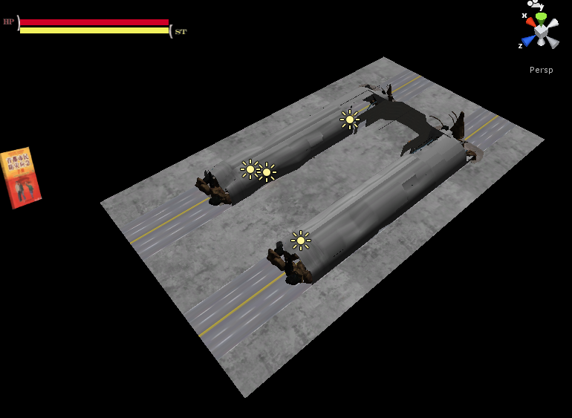
图3
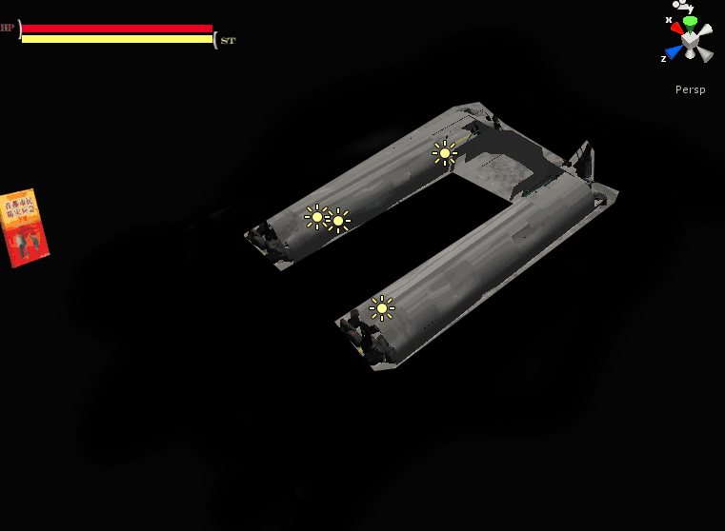
图4
人物模型问题
- 人物匍匐前进时会颤抖，推测原因是动画头尾不衔接，人物匍匐前进动画需要重复播放。
- 跳跃说明（原先已说明，这次更详细）：
跳起来的最后一帧保持类似图5这种姿势，在空中落下的时候会一直保持这样的姿势，而不是图6的姿势，落地后和站立衔接部分程序会自动补上。
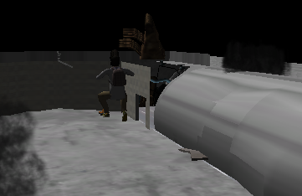
图5

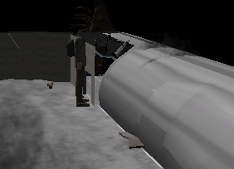
图6

